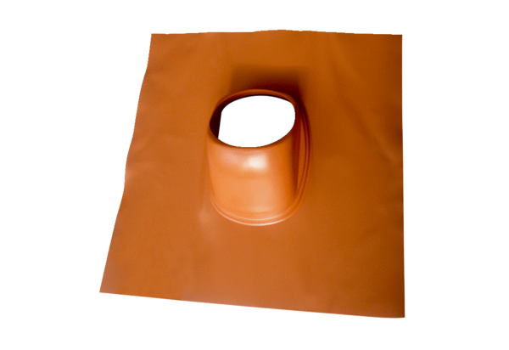Dachówka DP 125 TBOpakowanie jednostkowe: 1 sztukaAsortyment: B
Numer artykułu: 0092.0378Producent: MAICO

